Chúc mừng các con khối Hai trường Tiểu học Tiền Phong đã tham gia sân chơi Trạng Nguyên cấp Tỉnh/Thành phố với thành tích xuất sắc.
Chúc các con sẽ tiếp tục tỏa sáng sân chơi TRẠNG NGUYÊN TIẾNG VIỆT những năm tiếp theo....

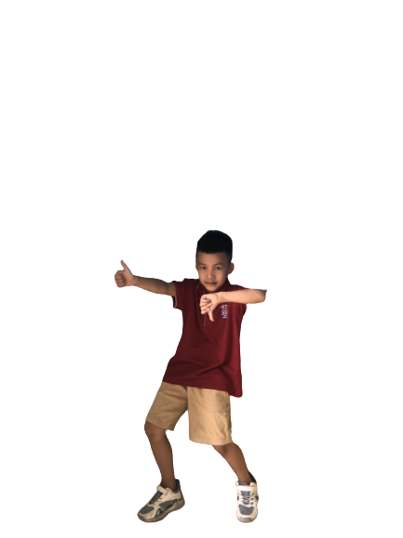

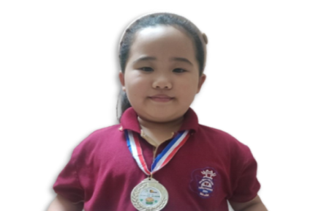

NGUYỄN BẢO THIẾT- Lớp 2a3
GIẢI BA
CAO THANH NHÀN- Lớp 2a3
GIẢI NHÌ

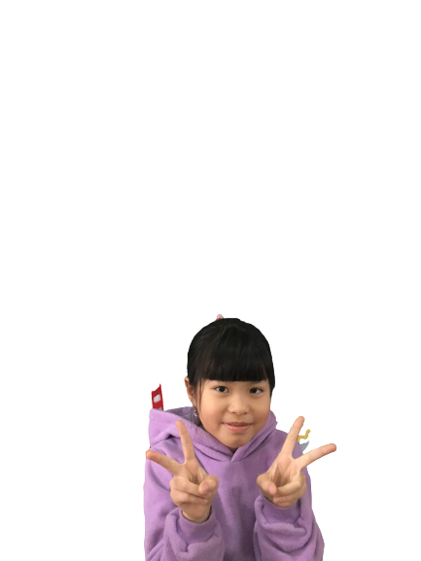
ĐÀO BẢO PHƯƠNG- Lớp 2a3
GIẢI KK

